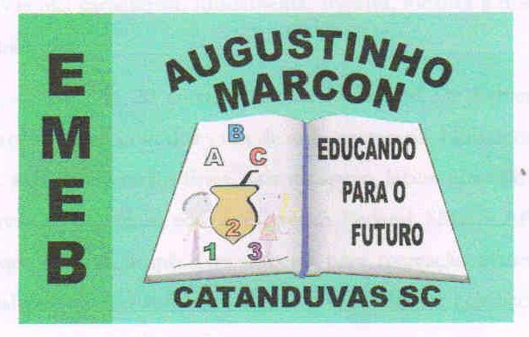 | Escola Municipal de Educação Básica Augustinho Marcon.  Catanduvas, agosto de 2021.  Diretora: Tatiana Bittencourt Menegat.  Assessora Técnica Pedagógica: Maristela Apª. Borella Baraúna. Assessora Técnica Administrativa: Margarete Petter.  Professor: Luan Cezar Ribeiro da Silva  Aluno: ___________________________________________  Disciplina: Música  Turma: 3º ano

AULA 23 REMOTA – 09/08 A 13/08.

Nesta sequência você vai utilizar uma colher de madeira, ou aquela que você tiver em casa, e também vai precisar de uma caixa de papelão.
Você vai acompanhar o vídeo, e prestar muita atenção nos movimentos e nas palavras.
Esta é uma atividade de ritmo e atenção.
Grave um vídeo e envie para o professor Luan!
https://youtu.be/aDYZrD9HGCo

